
SAN DONA’ DI PIAVE ( VE) Consorzio di Bonifica – Piazza Indipendenza

Gabriele Perissinotto

“ Vibrazioni “

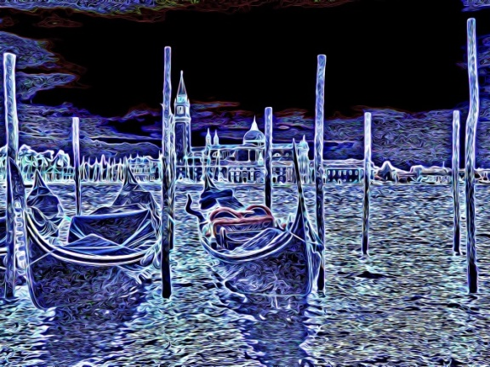
Dal 1° al 16 Febbraio 2020

Inaugurazione
Sabato 1° Febbraio ore 18

Aperto dal Giovedì alla Domenica : 17 / 19,30
Curatore della mostra Gianni Boato

